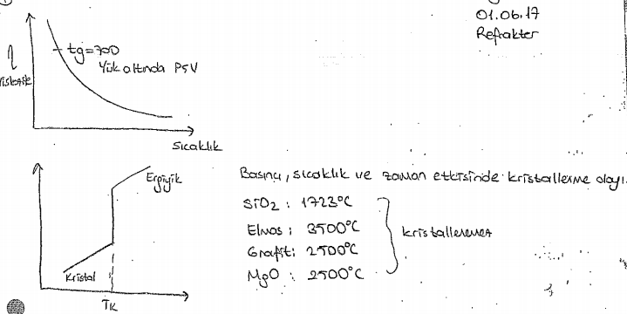
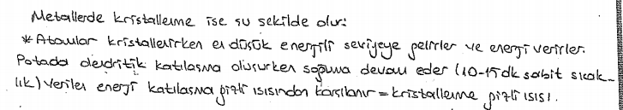

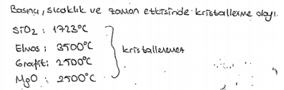
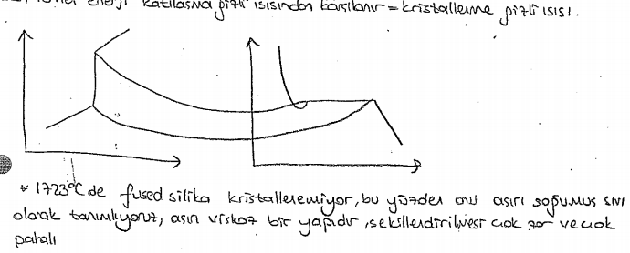
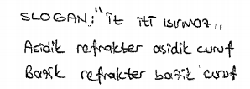

METALLERDE ERGİME VE KATILAŞMA REAKSİYONLARI
(http://www.kimyaevi.org/TR/Genel/BelgeGoster.aspx?F6E10F8892433CFF679A66406202CCB02F7BB170F57409B3)

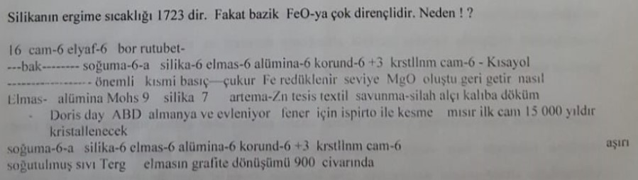
SIVI METALLERİN KATILAŞMA MEKANİZMASI
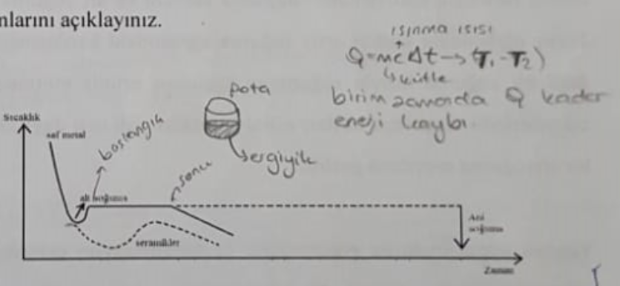
Alt soğumadan sonra katılaşma sıcaklığının sabit kalmasının gerekçesi:
Sıvı ergiyik Düzensiz yapı yüksek enerjili, Tane sınırları yüksek enerjili
Ergiyik Kristallenme sırasında taneler düşük enerjili seviyeye geçer ve gizli ergime ısısı açığa çıkar. (Gizli ısı!!)
Sebep: Bağ enerjilerini veriyorlar.

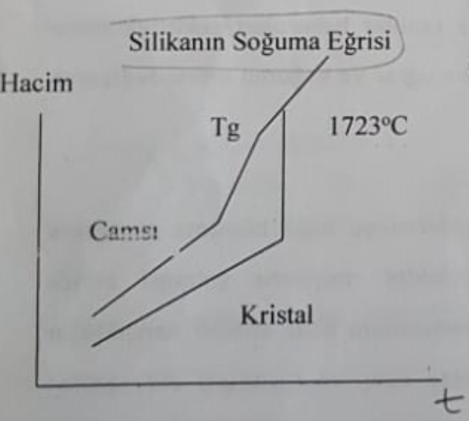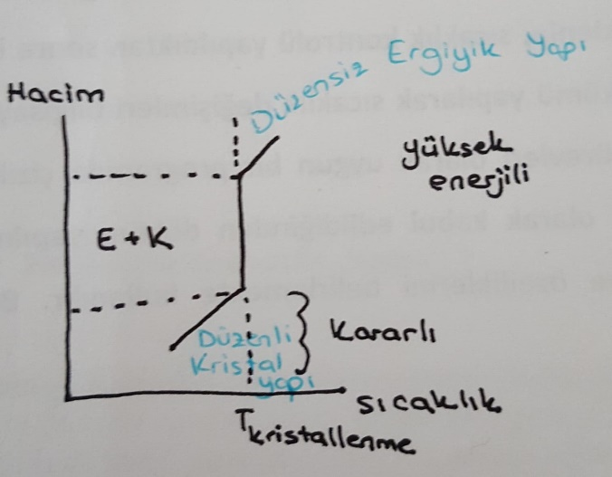

Bir Maddenin kristal yapısı kararlı amorf/Ergiyik yapısı kararsızdır.
Biz fırınlarda bu işlemleri takip edeceğiz.
Gizli ısıyı soğurken verir erirken alır. Hacimce küçülme var. Hemen hemen bütün metallerde düşer ama suda tam tersidir. Buzulların 1/3ü görünür 2/3’ü aşağıdadır.
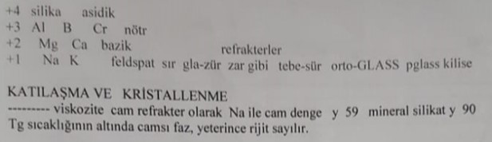
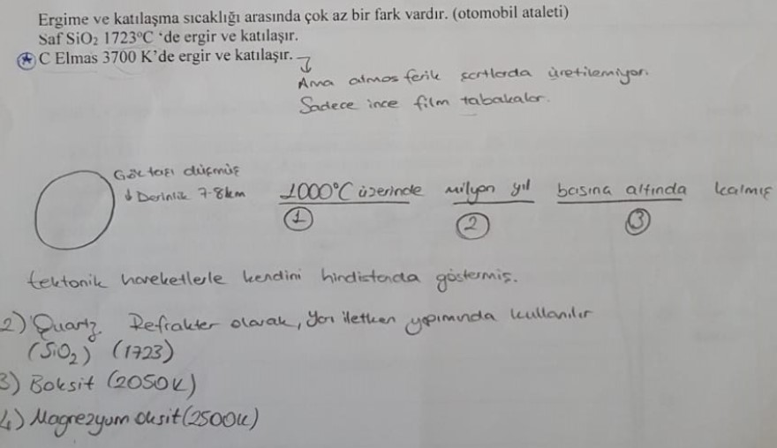
Malzeme mühendisleri Fırınlarda ergime – katılaşma reaksiyonlarını kontrol eder.
FIRINLARIN TEMEL YAPI TAŞLARI

Silika
1723 ᵒC’de erir ama çok viskozdur. Bazik FeO bileşiklerine inanılmaz reaksiyon gösterir. %59 SiO₂ vardır. %18 Saf SiO₂ kristalleri bulunmaktadır ve bunlar refrakter olarak kullanılmaktadır. Normalde Bazik FeO’ya teorik olarak dayanması mümkün değildir ama dayanmasının sebebi çok viskos olmasıdır. Tabiatta silikadan sonra en fazla bulunan alümina, Boksit bulunur.
Al₂O₃.2SiO₂ Ateş Tuğlası Al₂O₃. SiO₂ Siliman grubu da refrakter olarak çok kullanılır.
Silikanın özelliği 1.Ergiyince çok viskoz. Alttaki şekilde görüldüğü gibi (en sağda%100 Ergitilmiş silika camı)
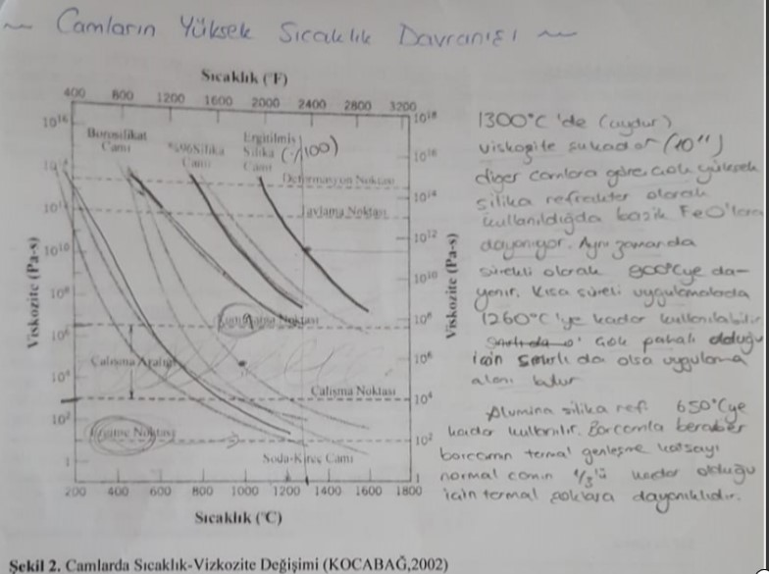
- Pyrex cam : Ateşe dayanıklı borcam olarak mutfakta kullanılır. Teknik cam olarak da kullanımı vardır.
  - Borcam : Mutfakta
Mutfakta sıcaklık çok yüksek değildir 650C gibi Mutfakta borcam kabul edilmesinin sebebi TERMAL ŞOK.
  - Teknikcam: Teknikte
- Soda Kireç Camı
Sıcakta hiç kullanılmayacağı akla gelebilir. Bardak, Pencere , Züccaciye. Fakat 400C’ye kadar kullanılabilir.
- 96’lık cam 800C’ye kadar
Silika refrakterin demir çelik üretiminde kullanılması mümkün görülmüyor ama gerçekte kullanılıyor. Çünkü YÜKSEK SICAKTA VİSKOZ!!
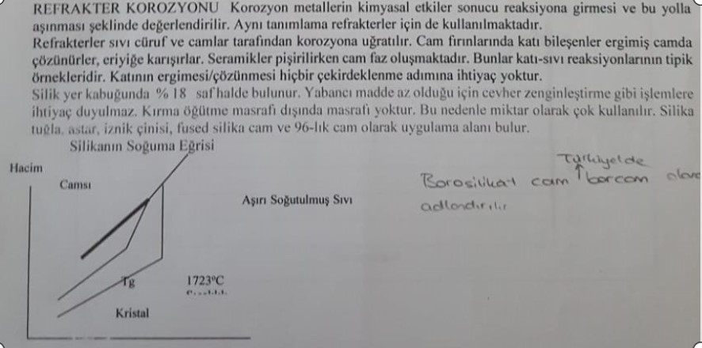

SONUÇ
- Endüstri fırınları metal ergitme ve kristallendirme için kullanılır.
- Endüstri fırınlarında sıcağa dayanıklı malzemeler kullanılır. En önemlileri:
Silika, Alumina, Ateş Tuğlası, Monolitik Refrakter
- Silika ergidiği zaman çok viskoz bir yapı meydana getirir. Bu yapı sayesinde demir- çelik üretiminde oraya çıkan FeO , Fe2O3 ‘e çok iyi dayanım gösterir. Bu sayede demir çelik sektöründe çok kullanılır.
- Camların refrakter olarak kullanılacağı akla gelmezken refrakter olarak yüksek sıcağa dayanabilidği görünmekte

